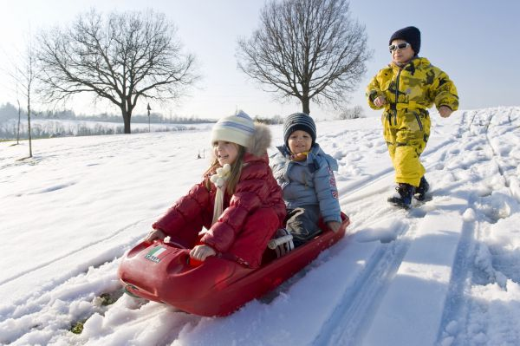 **Консультация**

**"Здоровье детей в зимний период"**

Как сохранить здоровье ребенка зимой? Пожалуй, это самый актуальный вопрос родителей в холодную пору года. Несколько дней посещения детского сада приводят к двухнедельной борьбе с болезнью, случайный сквозняк вызывает простуду, а совместный поход за покупками в магазин или посещение детского праздника становится причиной очередного больничного – с гриппом или ОРЗ.

Укрепить здоровье ребенка зимой и повысить сопротивляемость организма к вирусам и инфекциями поможет комплексный подход, включающий следующие меры:

* ***Прогулки на свежем воздухе.***

*Даже если ребенок часто болеет, это не повод дни, недели и месяцы просиживать дома. Чистый, прохладный воздух повышает защитные силы организма, активизирует нервную систему ребенка, бодрит и повышает жизненный тонус.*

* ***Одежда и обувь.***

*Собираясь на прогулку, подбирайте одежду и обувь в соответствии с погодой, физической активностью и возрастом ребенка.*

* ***Проветривание и увлажнение воздуха в помещении.***

*В теплом, мало проветриваемом помещении вирусы и бактерии дольше сохраняют свою жизнедеятельность. А пересушенный отопительными системами воздух приводит к пересыханию слизистых оболочек и снижает сопротивляемость организма.*

* ***Чистота и гигиена.***

*Простая привычка регулярно мыть руки значительно понижает риск заражения*

*инфекционными заболеваниями;*

* ***Здоровое питание и обильное питье***.

*Зимой организм нуждается в дополнительных источниках энергии – сытной и питательной пище. Кроме того, необходимо регулярно восполнять потребность в витаминах. Стоит включить в рацион ребенка такие продукты как мед, фрукты и сухофрукты, орехи, каши, кисломолочные продукты. У ребенка всегда должен быть доступ к питью в неограниченных количествах – вода, соки и компоты.*

***Пусть зима дарит Вашему ребенку радость от новогодних праздников, веселье от катания на санках и коньках, от игр в снежки всей семьей! А болезни и недомогания пусть обходят его стороной.  Берегите здоровье ребенка зимой!***